附件4

2020年度
四川省泸州市龙马潭区人民检察院部门决算

目录
公开时间：2021年9月30日
第一部分 部门概况 3
一、基本职能及主要工作 3
二、机构设置 4
第二部分 2020年度部门决算情况说明 5
一、收入支出决算总体情况说明 5
二、收入决算情况说明 5
三、支出决算情况说明 6
四、财政拨款收入支出决算总体情况说明 7
五、一般公共预算财政拨款支出决算情况说明 7
六、一般公共预算财政拨款基本支出决算情况说明 10
七、“三公”经费财政拨款支出决算情况说明 10
八、政府性基金预算支出决算情况说明 12
九、 国有资本经营预算支出决算情况说明 12
十、其他重要事项的情况说明 12
第三部分 名词解释 14
第四部分 附件 17
附件1 17
附件2 21
第五部分 附表 22
一、收入支出决算总表 22
二、收入决算表 22
三、支出决算表 22
四、财政拨款收入支出决算总表 22
五、财政拨款支出决算明细表 22
六、一般公共预算财政拨款支出决算表 22
七、一般公共预算财政拨款支出决算明细表 22
八、一般公共预算财政拨款基本支出决算表 22
九、一般公共预算财政拨款项目支出决算表 22
十、一般公共预算财政拨款“三公”经费支出决算表 22
十一、政府性基金预算财政拨款收入支出决算表 22
十二、政府性基金预算财政拨款“三公”经费支出决算表 22
十三、国有资本经营预算财政拨款支出决算表 22

第一部分 部门概况

一、基本职能及主要工作
（一）主要职能。
泸州市龙马潭区人民检察院是行政单位，基本职能是通过行使检察权，监督法律实施，惩罚犯罪活动，保护国家安全、人民民主专政政权和社会主义制度，尊重和保障人权，保护公民、法人和其他组织的合法权益，维护国家法律的统一和政权实施。
（二）2020年重点工作完成情况。
2020年，泸州市龙马潭区人民检察院坚持以习近平新时代中国特色社会主义思想为指导，紧紧围绕“质效强化年”工作主题，顺应新时代对检察工作的新要求，主动转变监督理念，认真履行法律监督职责，推动“四大检察” “十大业务”全面协调充分发展。主动服务稳定发展，在履职尽责中彰显检察担当；聚焦检察主责主业，在司法办案中维护公平正义；践行司法为民理念，在顺应群众期待上持续发力；全力提升队伍素能，在强基固本中锻造检察铁军。忠实履行宪法法律赋予的职责，抢抓机遇，埋头实干，为建设泸州市争创全省经济副中心先行区，全力推动龙马潭区高质量发展、高水平开放提供了强有力的法治保障。

二、机构设置
泸州市龙马潭区人民检察院下属二级单位1个，其中行政单位0个，参照公务员法管理的事业单位0个，其他事业单位1个。
纳入泸州市龙马潭区人民检察院2020年度部门决算编制范围的二级预算单位包括：
- 泸州市龙马潭区检察信息中心

第二部分 2020年度部门决算情况说明

一、收入支出决算总体情况说明
2020年度收、支总计1578.44万元。与2019年相比，收、支总计各减少97.39万元，下降5.8%。主要变动原因是人员变动。
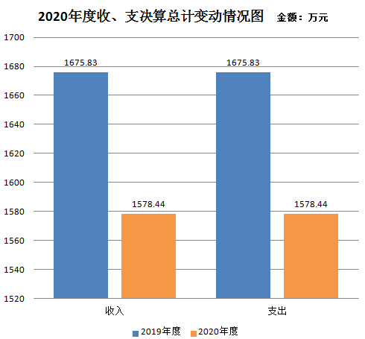
（图1：收、支决算总计变动情况图）（柱状图）

二、收入决算情况说明
2020年度本年收入合计1578.44万元，其中：一般公共预算财政拨款收入1578.44万元，占100%；政府性基金预算财政拨款收入0万元，占0%；国有资本经营预算财政拨款收入0万元，占0%；事业收入0万元，占0%；经营收入0万元，占0%；附属单位上缴收入0万元，占0%；其他收入0万元，占0%。
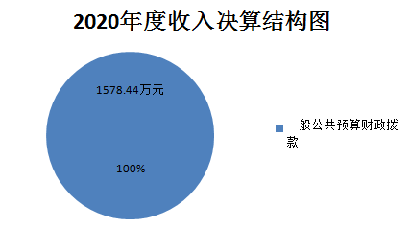
（图2：收入决算结构图）（饼状图）

三、支出决算情况说明
2020年度本年支出合计1578.44万元，其中：基本支出1379.44万元，占87.4%；项目支出199万元，占12.6%；上缴上级支出0万元，占0%；经营支出0万元，占0%；对附属单位补助支出0万元，占0%。
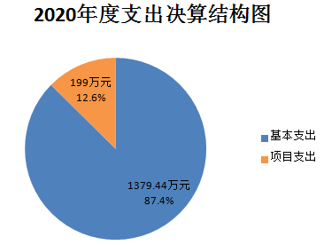
（图3：支出决算结构图）（饼状图）

四、财政拨款收入支出决算总体情况说明
2020年度财政拨款收、支总计1578.44万元。与2019年相比，财政拨款收、支总计各减少97.39万元，下降5.8%。主要变动原因是人员变动。
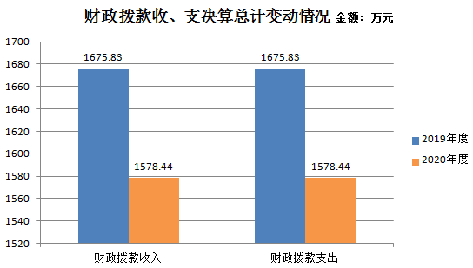
（图4：财政拨款收、支决算总计变动情况）（柱状图）

五、一般公共预算财政拨款支出决算情况说明
（一）一般公共预算财政拨款支出决算总体情况
2020年一般公共预算财政拨款支出1578.44万元，占本年支出合计的100%。与2019年相比，一般公共预算财政拨款减少97.39万元，下降5.8%。主要变动原因是人员变动。
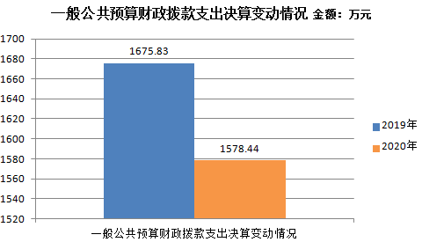
（图5：一般公共预算财政拨款支出决算变动情况）（柱状图）

（二）一般公共预算财政拨款支出决算结构情况
2020年一般公共预算财政拨款支出1578.44万元，主要用于以下方面:公共安全支出（类）支出1342.76万元，占85.1%；社会保障和就业（类）支出134.91万元，占8.5%；卫生健康支出（类）支出24.87万元，占1.6%；住房保障支出（类）支出75.9万元，占4.8%
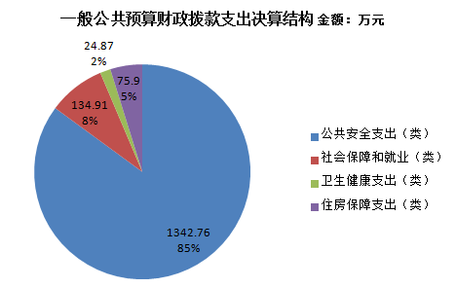
（图6：一般公共预算财政拨款支出决算结构）（饼状图）

（三）一般公共预算财政拨款支出决算具体情况
2020年一般公共预算支出决算数为1578.44万元，完成预算100%。其中：
1.公共安全支出（类）检察（款）行政运行（项）:支出决算为1143.76万元，完成预算100%。
2. 公共安全支出（类）检察（款）一般行政管理事务（项）: 支出决算为199万元，完成预算100%。
3. 社会保障和就业支出（类）行政事业单位养老支出（款）机关事业单位基本养老保险缴费支出（项）: 支出决算为56.85万元，完成预算100%。
4. 社会保障和就业支出（类）行政事业单位养老支出（款）机关事业单位职业年金缴费支出（项）: 支出决算为 28.43万元，完成预算100%。
5. 社会保障和就业支出（类）行政事业单位养老支出（款）其他行政事业单位养老支出（项）: 支出决算为49.63万元，完成预算100%。
6. 卫生健康支出（类）行政事业单位医疗（款）行政单位医疗（项）: 支出决算为22.89万元，完成预算100%。
7.卫生健康支出（类）行政事业单位医疗（款）事业单位医疗（项）: 支出决算为1.99万元，完成预算100%。
8. 住房保障支出（类）住房改革支出（款）住房公积金（项）: 支出决算为75.9万元，完成预算100%。

六、一般公共预算财政拨款基本支出决算情况说明
2020年一般公共预算财政拨款基本支出1379.44万元，其中：
人员经费1225.49万元，主要包括：基本工资、津贴补贴、奖金、伙食补助费、绩效工资、机关事业单位基本养老保险缴费、职业年金缴费、其他社会保障缴费、其他工资福利支出、离休费、退休费、抚恤金、生活补助、医疗费补助、奖励金、住房公积金、其他对个人和家庭的补助支出等。
日常公用经费153.96万元，主要包括：办公费、印刷费、咨询费、手续费、水费、电费、邮电费、物业管理费、差旅费、维修（护）费、租赁费、会议费、培训费、公务接待费、劳务费、工会经费、福利费、其他交通费、税金及附加费用、其他商品和服务支出、办公设备购置、专用设备购置、信息网络及软件购置更新、其他资本性支出等。

七、“三公”经费财政拨款支出决算情况说明
（一）“三公”经费财政拨款支出决算总体情况说明
2020年“三公”经费财政拨款支出决算为0.09万元，完成预算1%，决算数小于预算数的主要原因是厉行节约，单位加强管理，严格控制经费使用。
（二）“三公”经费财政拨款支出决算具体情况说明
2020年“三公”经费财政拨款支出决算中，因公出国（境）费支出决算0万元，占0%；公务用车购置及运行维护费支出决算0万元，占0%；公务接待费支出决算0.09万元，占100%。具体情况如下：
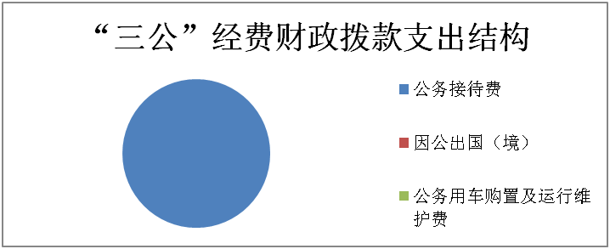
（图7：“三公”经费财政拨款支出结构）（饼状图）
1.因公出国（境）经费支出0万元，完成预算0%。全年安排因公出国（境）团组0次，出国（境）0人。因公出国（境）支出决算比2019年增加0万元，增长0%。
2.公务用车购置及运行维护费支出0万元,完成预算0%。公务用车购置及运行维护费支出决算比2019年增加0万元，增长0%。
3.公务接待费支出0.09万元，完成预算1%。公务接待费支出决算比2019年减少8.99万元，下降99%。主要原因是疫情因素，单位加强管理，严格控制经费使用，厉行节约。其中：
国内公务接待支出0.09万元，主要用于执行公务、开展业务活动开支的交通费、住宿费、用餐费等。国内公务接待1批次，9人次（不包括陪同人员），共计支出0.09万元，具体内容包括：办案接洽接待0.09万元。
外事接待支出0万元，外事接待0批次，0人，共计支出0万元。

八、政府性基金预算支出决算情况说明
2020年政府性基金预算拨款支出0万元。

- 国有资本经营预算支出决算情况说明
2020年国有资本经营预算拨款支出0万元。

十、其他重要事项的情况说明
（一）机关运行经费支出情况
2020年，泸州市龙马潭区人民检察院机关运行经费支出153.96万元，比2019年增加10.57万元，增长7.4%。主要原因是人员变动，调入两名纪检监察人员。
（二）政府采购支出情况
2020年，泸州市龙马潭区人民检察院政府采购支出总额1.2万元，其中：政府采购货物支出1.2万元。主要用于购置综合保障装备。授予中小企业合同金额1.2万元，占政府采购支出总额的100%，其中：授予小微企业合同金额1.2万元，占政府采购支出总额的100%。
（三）国有资产占有使用情况
截至2020年12月31日，泸州市龙马潭区人民检察院共有车辆8辆，其中：一般执法执勤用车8辆。单价50万元以上通用设备0台（套），单价100万元以上专用设备0台（套）。
（四）预算绩效管理情况。
根据预算绩效管理要求，本部门（单位）在年初预算编制阶段，组织对1个项目开展了预算事前绩效评估，对1个项目编制了绩效目标，预算执行过程中，选取1个项目开展绩效监控，年终执行完毕后，对1个项目开展了绩效目标完成情况自评，由于该项目涉密，不予公开。
本部门按要求对2020年部门整体支出开展绩效自评，从评价情况来看资金的支付符合国家财经法规和财务管理制度的规定；资金的拨付由完整的审批程序和手续；经费支出符合部门预算批复的用途，无截留、挪用、虚列支出等情况。部门预决算信息按规定内容，在规定的时限内予以公开。基础数据信息和会计信息资料真实、完整、准确。
1.项目绩效目标完成情况。
本部门1个项目涉密，不予公开。
2.部门绩效评价结果。
本部门按要求对2020年部门整体支出绩效评价情况开展自评，《泸州市龙马潭区人民检察院2020年部门整体支出绩效评价报告》见附件（附件1）。
本部门1个项目涉密，不予公开附件2内容。

- 名词解释

1.财政拨款收入：指单位从同级财政部门取得的财政预算资金。
2.事业收入：指事业单位开展专业业务活动及辅助活动取得的收入。
3.经营收入：指事业单位在专业业务活动及其辅助活动之外开展非独立核算经营活动取得的收入。
4.其他收入：指单位取得的除上述收入以外的各项收入。
5.用事业基金弥补收支差额：指事业单位在当年的财政拨款收入、事业收入、经营收入、其他收入不足以安排当年支出的情况下，使用以前年度积累的事业基金（事业单位当年收支相抵后按国家规定提取、用于弥补以后年度收支差额的基金）弥补本年度收支缺口的资金。
6.年初结转和结余：指以前年度尚未完成、结转到本年按有关规定继续使用的资金。
7.结余分配：指事业单位按照事业单位会计制度的规定从非财政补助结余中分配的事业基金和职工福利基金等。
8、年末结转和结余：指单位按有关规定结转到下年或以后年度继续使用的资金。
9. 公共安全支出（类）检察（款）行政运行（项）:指检察机关保障机构正常运转、完成日常工作任务而发生的人员支出和公用支出。
10. 公共安全支出（类）检察（款）一般行政管理事务（项）：指检察机关在基本支出之外为完成特定行政任务和事业发展目标所发生的支出。
11. 社会保障和就业支出（类）行政事业单位养老支出（款）机关事业单位基本养老保险缴费支出（项）：指部门实施养老保险制度由单位缴纳的养老保险费的支出。
12. 社会保障和就业支出（类）行政事业单位养老支出（款）机关事业单位职业年金缴费支出（项）：指部门实施养老保险制度由单位缴纳的职业年金的支出。
13. 社会保障和就业支出（类）行政事业单位养老支出（款）其他行政事业单位养老支出（项）：指除上述项目外，其他用于行政事业单位离退休方面的支出。
14.卫生健康支出（类）行政事业单位医疗（款）行政单位医疗（项）：指单位用于缴纳单位行政人员基本医疗保险支出。
15.卫生健康支出（类）行政事业单位医疗（款）事业单位医疗（项）：指单位用于缴纳单位事业人员基本医疗保险支出。
16.住房保障（类）住房改革支出（款）住房公积金（项）：指按照《住房公积金管理条例》的规定，由单位及其在职职工缴存的长期住房储金。
17.基本支出：指为保障机构正常运转、完成日常工作任务而发生的人员支出和公用支出。
18.项目支出：指在基本支出之外为完成特定行政任务和事业发展目标所发生的支出。
19.经营支出：指事业单位在专业业务活动及其辅助活动之外开展非独立核算经营活动发生的支出。
20.“三公”经费：指部门用财政拨款安排的因公出国（境）费、公务用车购置及运行费和公务接待费。其中，因公出国（境）费反映单位公务出国（境）的国际旅费、国外城市间交通费、住宿费、伙食费、培训费、公杂费等支出；公务用车购置及运行费反映单位公务用车车辆购置支出（含车辆购置税）及租用费、燃料费、维修费、过路过桥费、保险费等支出；公务接待费反映单位按规定开支的各类公务接待（含外宾接待）支出。
21.机关运行经费：为保障行政单位（含参照公务员法管理的事业单位）运行用于购买货物和服务的各项资金，包括办公及印刷费、邮电费、差旅费、会议费、福利费、日常维修费、专用材料及一般设备购置费、办公用房水电费、办公用房取暖费、办公用房物业管理费、公务用车运行维护费以及其他费用。

第四部分 附件

附件1

泸州市龙马潭区人民检察院
2020年部门整体支出绩效评价报告

一、部门（单位）概况
（一）机构组成。
泸州市龙马潭区人民检察院机构性质为行政单位，管理形式为公务员管理，我院下属二级预算单位1个，为全额拨款事业单位。
（二）机构职能。
泸州市龙马潭区人民检察院是行政单位，基本职能是通过行使检察权，监督法律实施，惩罚犯罪活动，保护国家安全、人民民主专政政权和社会主义制度，尊重和保障人权，保护公民、法人和其他组织的合法权益，维护国家法律的统一和政权实施。
（三）人员概况。
泸州市龙马潭区人民检察院编制共有52名，其中行政政法编制41名，工勤编制3名，事业编制8名。实有在职人员总数50人，其中行政人员42人，工勤人员3人，事业人员5人；临聘人员35人，离退休人员15人。
二、部门财政资金收支情况
（一）部门财政资金收入情况。
2020年泸州市龙马潭区人民检察院本年收入合计1578.44万元，其中：一般公共预算财政拨款收入1578.44万元，占100%。
（二）部门财政资金支出情况。
2020年泸州市龙马潭区人民检察院本年支出合计1578.44万元，其中：基本支出1379.44万元，占87.4%；项目支出199万元，占12.6%。
三、部门整体预算绩效管理情况
（一）部门预算管理。
2020年，对部门的整体目标是，对于公安机关、国家安全机关等侦察机关侦查的案件进行审查，决定是否逮捕、起诉或者不起诉；对于刑事案件提起公诉，支持公诉；对于人民法院的刑事判决、裁定是否正确和审判活动是否合法实行监督；对于行政诉讼、人民法院的民事审判活动实行法律监督，对人民法院已经发生效力的判决、裁定，发现违反法律、法规规定的，依法提出抗诉；向行政机关发出检察建议等。按时按量完成案件，无超期、无错案，按照规定时限完成案件，使社会更加稳定，人民群众幸福感增强，保障检察工作的开展。切实达到维护国家利益和公共利益的目的，实现让金山银山变成绿水青山的目标。我院始终以全力维护社会和谐稳定，着力营造良好发展环境，大力加强民生检察，切实增强群众获得感、幸福感、安全感为目标，实现良好法律效果和社会效果。
（二）结果应用情况。
在院领导的联系协调下，积极争取各级党委、政府的支持，抓好配套政策落实，巩固和发展现有的政法经费保障体制和投资保障机制改革的成果，为加强检务保障工作创造了良好的外部条件。
1、规范财务管理。落实中央八项规定精神，加强收支管理，规范审批流程，严控“三公”经费支出。按照要求，规范会计核算，保证会计信息质量，提高管理水平。严格执行“收支两条线”规定，加强对刑事诉讼涉案款的管理。
2、强化资产管理。建立国有资产管理长效机制，按照各级财政部门要求，做好资产核实申报、资产处置和账务处理工作。
3、推进内部控制体系建设。按照分事行权、分岗设权、分级授权要求，加强财经活动内部控制建设，健全内部控制体系。
四、评价结论及建议
（一）评价结论。
泸州市龙马潭区人民检察院财政预算支出，保障了机关日常正常运转，认真履行好部门职能职责，圆满完成了区委、区政府下达的各项业务任务目标，各项自评得分如下：
（1）部门预算管理（总分80分）
1、预算编制得分：目标制定10分，目标完成10分，编制准确10分；
2、预算执行得分：支出控制10分，动态调整10分，执行进度10分，完成结果20分；
部门预算管理绩效指标总得分80分。
（2）绩效结果应用（总分10分）
3、信息公开得分：自评公开2分；
4、整改反馈得分：结果整改4分，应用反馈4分；
绩效结果应用绩效指标总得分10分。
（3）自评质量（总分10分）
5、自评质量得分：自评准确10分；
自评质量绩效指标总得分：10分。
综上所述，各项绩效指标总得分合计100分。
（二）存在问题。
无
（三）改进建议。
希望财政加大对我院经费的扶持力度，同时，我院也会进一步的提升经费的使用效率，为龙马潭区经济社会的发展作出更大的贡献。

附件2

泸州市龙马潭区人民检察院
2020年项目绩效评价报告

本部门1个项目涉密，不予公开。

第五部分 附表

一、收入支出决算总表

二、收入决算表

三、支出决算表

四、财政拨款收入支出决算总表

五、财政拨款支出决算明细表

六、一般公共预算财政拨款支出决算表

七、一般公共预算财政拨款支出决算明细表

八、一般公共预算财政拨款基本支出决算表

九、一般公共预算财政拨款项目支出决算表

十、一般公共预算财政拨款“三公”经费支出决算表

十一、政府性基金预算财政拨款收入支出决算表

十二、政府性基金预算财政拨款“三公”经费支出决算表

十三、国有资本经营预算财政拨款收入支出决算表

十四、国有资本经营预算财政拨款支出决算表

